ООО «Учебный центр профессионального развития»

Инструкция по оплате и прохождению дистанционного обучения

Чтобы оплатить обучение, необходимо пройти по ссылке https://rykov.group/obuchenie/povyshenie-kvalifikatsii-arbitrazhnykh-upravlyayushchikh/
На странице вы увидите информацию об учебном курсе и форму для заказа

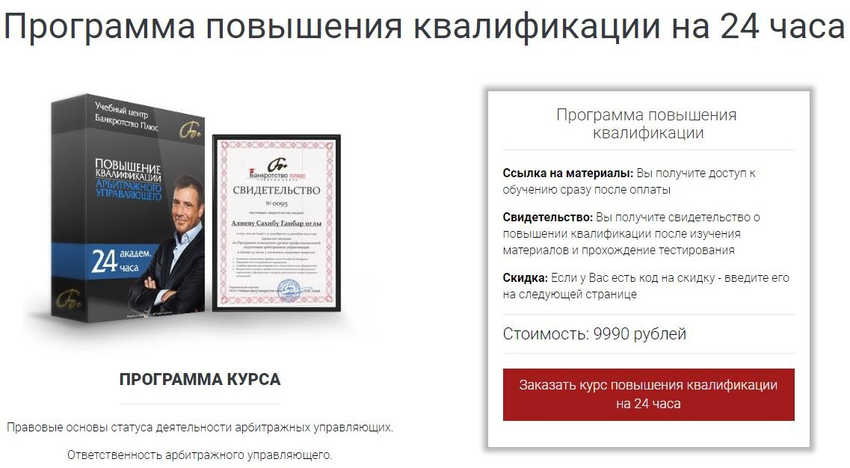
Кликаете на кнопку «Заказать курс…». На появившейся странице увидите форму для оплаты
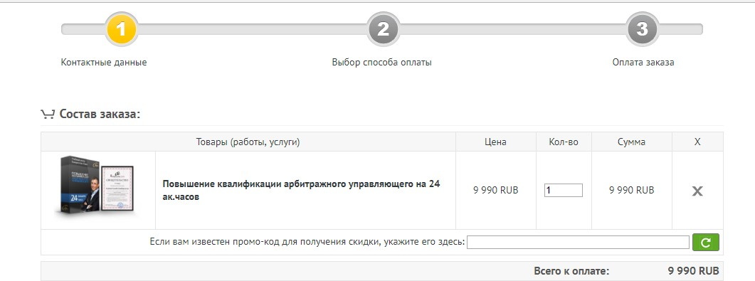

Для получения скидки необходимо ввести промо-код – dmso2018, и нажать Enter, сумма счета просчитается автоматически и Вы можете приступать к оплате удобным для вас способом.

После оплаты необходимо направить скан платежки c указанием СРО на адрес:
pk@rykov.group

В ответ на ваше письмо вы получите логин и пароль для запуска курса.
После прохождения курса и успешной сдачи тестирования вы получите свидетельство о повышении квалификации в электронной форме, в виде скан- копии свидетельства, оригинал будет направлен на почтовый адрес, указанный вами при регистрации для прохождения курса.

